Produk olahan IBK

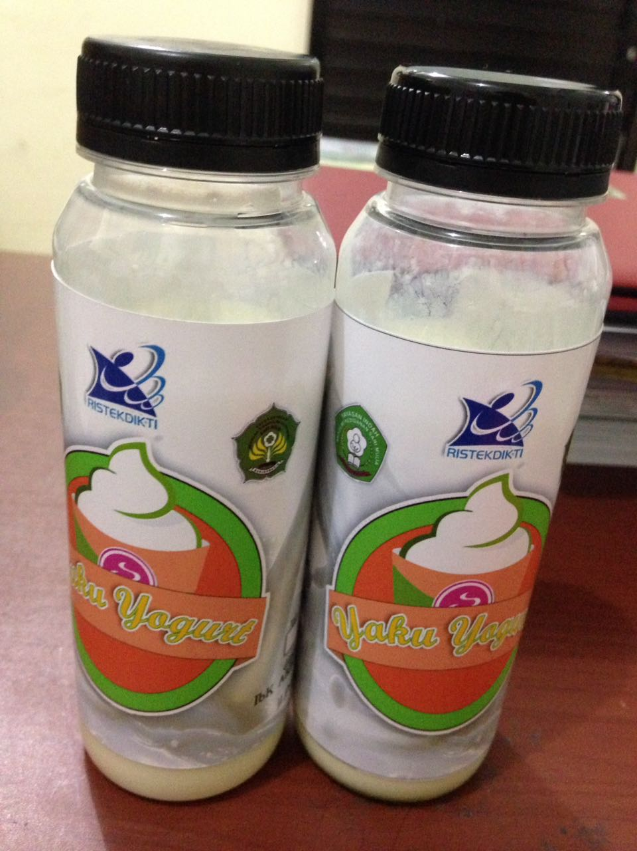
Produk yoku (yogurt ku]

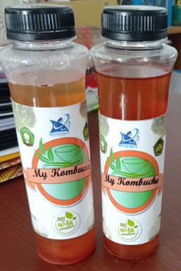
Teh kelakai

